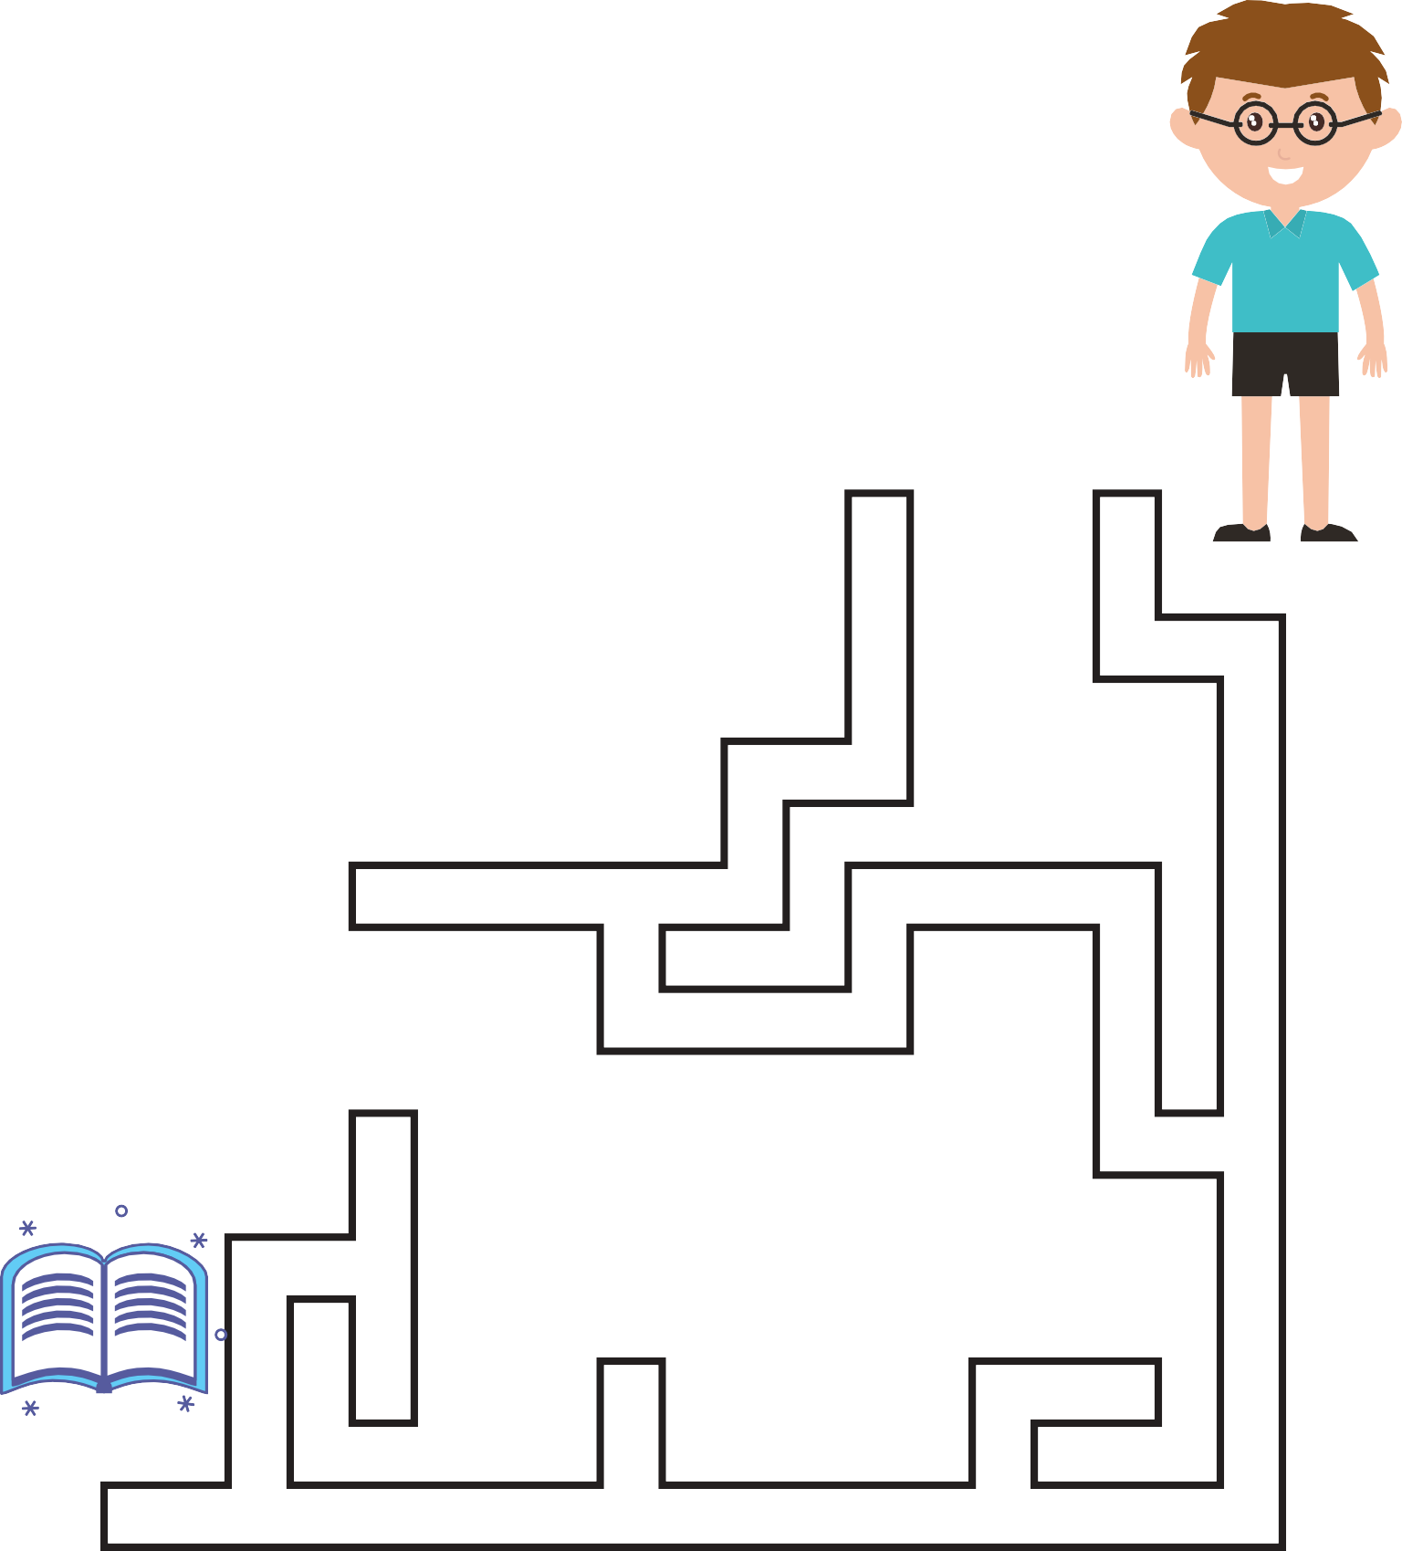Poprowadź chłopca przez labirynt do książki

